SMS Remainder dan Penjadwalan Cuci Darah Bagi Pasien Hemodialisis

Eveline Mary ¹⁾, Nina Sevani ²⁾
¹⁾ Jurusan Teknik Informatika, Fakultas Teknik dan Ilmu Komputer, Universitas Kristen Krida Wacana Jakarta 11470
eveline_mary@yahoo.co.id

¹⁾ Jurusan Teknik Informatika, Fakultas Teknik dan Ilmu Komputer, Universitas Kristen Krida Wacana Jakarta 11470
nina.sevani@ukrida.ac.id

Abstrak

Latar Belakang: Semakin tingginya kesibukan manusia ditambah faktor usia dan juga makanan, telah meningkatkan resiko manusia mengidap berbagai macam penyakit. Salah satu penyakit mematikan yang dapat menyerang manusia adalah penyakit gagal ginjal.Pada umumnya pasien gagal ginjal harus menjalani cuci darah berkala sepanjang hidup mereka. Namun kesibukan pasien serta keterbatasan jumlah mesin hemodialisa di berbagai rumah sakit dapat membuat pasien dapat terlewat akan jadwal cuci darah mereka serta membuat rumah sakit kesulitan untuk mengatur penggunaan mesin hemodialisa yang tersedia. Untuk itu keberadaan aplikasi bagi Rumah Sakit yang akan mengirimkan pesan berupa SMS reminder akan jadwal cuci darah serta pengaturan penjadwalan cuci darah, dapat meningkatkan pelayanan kepada pasien serta mempermudah rumah sakit dalam melayani pasien mereka.

Metode: Aplikasi ini dibuat melalui serangkaian metodologi, seperti pengumpulan data dengan studi pustaka, observasi, dan wawancara, serta perancangan menggunakan flowchart, use case dan sequence diagram. Pembuatan aplikasi dilakukan dengan PHP dan MySQL. Pengujian aplikasi dilakukan melalui demo dan pembagian kuisioner. Berdasarkan pengujian, diperoleh bahwa baik administrator maupun pasien, puas dengan aplikasi SMS reminder ini. Aplikasi ini juga dapat diterapkan dengan Rumah Sakit yang telah memiliki database, sehingga Rumah Sakit dapat menggunakan database mereka tanpa membuat database baru

Hasil: Melalui aplikasi ini, diharapkan dapat memberikan nilai tambah bagi rumah sakit dan membantu pasien untuk dapat beraktivitas tanpa melupakan jadwal pengobatan mereka.

Kata kunci: gagal ginjal, sms reminder, penjadwalan.

PENDAHULUAN

Kemajuan jaman dapat membuat masyarakat semakin sibuk dengan segala aktifitas mereka, sehingga terkadang dapat melupakan kebutuhan tubuh jasmaninya.Tingginya kesibukan yang membuat mereka lupa untuk memperhatikan pola hidup mereka, sehingga pada akhirnya dapat terserang penyakit.Salah satu penyakit yang rentan terhadap manusia sekarang ini di segala umur adalah penyakit gagal ginjal.¹ Gagal ginjal dapat disebabkan oleh gen keturunan, kelelahan, kurang minum, dan pola hidup yang tidak sehat. Gagal ginjal dapat mengganggu aktifitas penderitanya. Mereka akan mudah lelah dan mudah terserang penyakit komplikasi, hingga kematian. Meskipun penyakit ini kemungkinan dapat disembuhkan melalui transplantasi ginjal, namun tingginya biaya yang diperlukan serta sulitnya menemukan donor yang cocok dengan tubuh pasien membuat cara ini tidak dapat dilakukan oleh setiap pasien. Cara umum yang dapat dilakukan untuk membantu pasien gagal ginjal adalah dengan melakukan cuci darah secara berkala.²
Namun tingginya kesibukan pasien, khususnya yang masih berada dalam usia produktif serta keterbatasan jumlah mesin hemodialisis yang tersedia di rumah sakit, membutuhkan proses pengawasan dan pengaturan yang baik. Sehingga pasien tidak sampai melupakan jadwal cuci darah mereka dan rumah sakit tidak kesulitan mengatur jadwal penggunaan mesin yang tersedia untuk melayani seluruh pasien yang ada.
Kemajuan teknologi khususnya teknologi komunikasi seperti handphone, dapat digunakan untuk membantu rumah sakit dan pasien dalam proses pengolahan informasi.³ Salah satu layanan pada handphoneyang banyak digunakan oleh masyarakat dari berbagai kalangan adalah Short Message System (SMS) yang dapat mengirimkan informasi yang dibutuhkan.⁴ Penggunaan SMS yang relatif mudah dan dapat menjangkau berbagai daerah membuat proses penyampaian informasi menjadi lebih mudah dan murah, tanpa perlu bantuan komputer ataupun perangkat lainnya.⁵ Hal inilah yang dapat dimanfaatkan oleh rumah sakit untuk meningkatkan proses layanan kepada para pasien berupa SMS remainderakan jadwal cuci darah, serta proses penjadwalan penggunaan mesin hemodialisa agar dapat digunakan dengan lebih efektif dan efisien. Pengiriman SMS remainder yang dilakukan secara otomatis juga dapat mempermudah rumah sakit dalam mengirimkan informasi kepada pasien. Aplikasi ini dapat membantu rumah sakit yang memiliki jumlah pasien banyak dan penggunaan mesin hemodialisa yang padat.
Tujuan dari penelitian ini adalah mengaplikasi reminder dan penjadwalan cuci darah berbasis SMS. Membantu mengingatkan jadwal cuci darah bagi pasien penderita gagal ginjal secara otomatis. Membantu pihak Rumah Sakit untuk mengatur jadwal cuci darah bagi pasiennya.

METODE PENELITIAN
Metodologi yang digunakan dalam penelitian ini mulai dari pengumpulan data, perancangan dan pembuatan perangkat lunak, pengujian perangkat lunak, dan penarikan kesimpulan.Beberapa metode yang digunakan adalah survey lapangan, wawancara, serta penyebaran kuisioner. Untuk perancangan aplikasi juga digunakan alat bantu berupa flowchart, use case dan sequence diagram.

HASIL DAN PEMBAHASAN
- Short Message System
SMS atau layanan pesan singkat merupakan perangkat komunikasi berbasis teks pada telepon genggam [6]. SMS pada awalnya diperuntukkan bagi jaringan komunikasi Global System for Mobile Communication (GSM).Namun karena keberhasilan SMS yang tak terduga, SMS menjadi bagian integral dari layanan sistem standart komunikasi yang lain, seperti Code Division Multiple Access (CDMA) hingga jaringan telepon rumah Public Switched Telephone Network (PSTN).
Fungsi dasar SMS adalah menyampaikan informasi berbasis teks melalui telepon genggam dimana telepon genggam itu tentunya menggunakan provider.Seluruh operator provider, baik jaringan GSM maupun jaringan CDMA, memiliki Message Center yang bertanggung jawab terhadap aktifitas pengiriman dan penerimaan SMS.Message Center inilah yang menjadi sistem simpan dan terusan (save and forward).
Pengirim SMS akan mengirim pesan melalui mobile station menuju mobile station penerima. Pesan ini akan diterima terlebih dahulu oleh Message Center sebelum akhirnya diteruskan oleh Message Center ke mobile station penerima.
- SMS Gateway
SMS gateway adalah pintu gerbang bagi penyebaran informasi dengan menggunakan SMS.⁷ Dengan SMS gateway pengguna dapat menyebarkan pesan ke beberapa nomor secara otomatis dan cepat tanpa harus mengetik pesan berulang – ulang.Pengguna cukup memasukkan nomor – nomor tujuan ke dalam suatu database. SMS gateway memudahkan pengguna untuk membuat pesan broadcast, announcement, reminder, voting, dan polling.
Cara kerja SMS gateway hampir sama dengan cara kerja SMS pada umumnya, hanya berbeda dalam hal perangkat yang digunakan. Pada SMS gateway, perangkat pengirimnya bukan lagi telepon genggam, melainkan modem yang menggunakan jaringan provider. Modem ini yang akan dikendalikan oleh komputer untuk penyebaran dan pemindahan informasi.
- SMS Reminder
SMS reminder merupakan SMS yang bersifat broadcast satu arah, yang berarti SMS yang masuk tidak akan dibalas oleh sistem, dan berfungsi untuk mengingatkan pengguna.⁶ SMS reminder berbasis pada waktu yang telah dijadwalkan. Sistem akan mengirimkan SMS secara otomatis ke beberapa nomor telepon yang sebelumnya sudah dimasukkan dalam database. SMS dikirimkan secara broadcast. Waktu pengiriminan SMS harus sesuai dengan penjadwalan yang sudah ditentukan.
- Organ Ginjal
Ginjal merupakan organ yang sangat vital bagi manusia karena fungsinya sebagai tempat menyaring sisa – sisa yang dihasilkan tubuh dan membersihkan darah.Ginjal juga bermanfaat untuk menjaga keseimbangan cairan tubuh dan elektrolit.Ginjal manusia merupakan bagian dari sistem saluran kemih yang ada dalam tubuh.Sistem saluran kemih merupakan salah satu sistem ekskresi (pengeluaran) tubuh dimana fungsinya adalah untuk mengeluarkan racun dan cairan yang harus dikeluarkan dari tubuh.
Terdapat beberapa faktor penyebab kerusakan ginjal seperti faktor makanan dan minuman, penyalahgunaan obat – obatan, keturunan gen, dan penyakit tertentu yang dapat memicu terjadinya kerusakan ginjal.Umumnya manusia dapat bertahan hidup hanya dengan satu ginjal.Namun, bila kedua ginjal tidak berfungsi dengan baik, maka penderita harus menjalani Terapi Pengganti Ginjal.Terapi tersebut terdiri dari tiga, yaitu hemodialisis, dialisis peritoneal, dan transplantasi ginjal.

PERANCANGAN APLIKASI
Berdasarkan hasil survey pada beberapa rumah sakit swasta di Jakarta dapat diketahui bahwa yang menjadi masalah utama dalam kasus cuci darah (hemodialisis) adalah kemungkinan kelalaian dalam hal melakukan terapi hemodialisis bagi pasien yang sibuk. Selain itu masalah yang dihadapi pihak Rumah Sakit terkait penjadwalan hemodialisis yaitu permasalahan yang tiba – tiba terjadi akibat penambahan atau pengurangan jumlah pasien yang mendadak. Maka untuk mengatasi masalah tersebut, pihak Rumah Sakit membutuhkan alat yang fleksibel dan bekerja cepat, seperti aplikasi SMS reminder dan penjadwalan cuci darah.
Aplikasi ini digunakan bagi Rumah Sakit untuk mengirimkan SMS reminder akan jadwal cuci darah secara otomatis langsung menuju nomor handphone pasien yang terdaftar. Selain itu aplikasi ini fleksibel untuk mengatasi masalah penjadwalan cuci darah, apabila terjadi bentrok atau penambahan pasien. Berikut ini penjelasan tentang cara kerja aplikasi.

Use Case Diagram
Dalam use case diagram ini, dapat dilihat interaksi yang terjadi dalam sistem. Terdapat tiga aktor, yaitu administrator, pasien, serta SMS gateway.Masing-masing aktor mempunyai peranan serta interaksi yang berbeda terhadap sistem. Gambar 1 berikut memperlihatkan use case diagram untuk sistem yang dibuat.

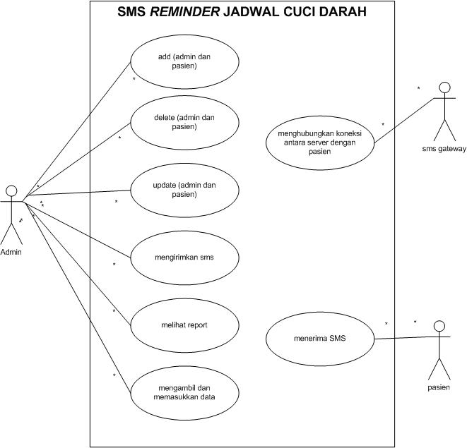

Gambar 1Use Case Diagram
Flowchart
Pada flowchart aplikasi ini, dapat dilihat alur proses administrator yang akan mengoperasikan aplikasi. Untuk dapat menggunakan aplikasi, administrator, yaitu karyawan Rumah Sakit, harus melakukan login. Pada saat Login, aplikasi akan mengecek apakah username dan password cocok seperti data yang tersimpan pada database. Untuk mendapatkan username dan password, admin dapat melakukan registrasi terlebih dahulu.
Administrator yang berhasil login, akan masuk ke halaman utama yang berisi beragam menu untuk menuju ke halaman lainnya. Halaman – halaman tersebut adalah halaman jadwal, halaman pasien, halaman report, halaman SMS, dan halaman logout.Flowchart aplikasi dapat dilihat pada Gambar 2 berikut ini.
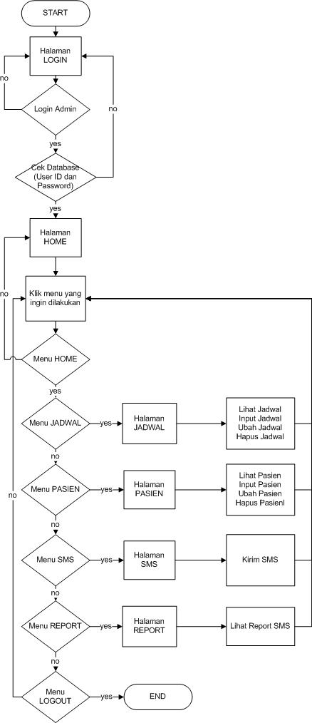

Gambar 2 Flowchart Aplikasi

Proses implementasi dilakukan mulai dari pembuatan database pada PHP MyAdmin, instalasi XAMPP untuk menjalankan SQL dan Apache, serta instalasi Gammu. Selain itu juga dilakukan pembuatan tampilan aplikasi dan coding pada Adobe Dreamweaver CS3 dengan coding yang digunakan adalah PHP.
Untuk menjalankan sistem ini, pihak Rumah Sakit membutuhkan sebuah komputer dengan sistem operasi minimal Windows XP Professional, XAMPP versi minimal 1.7.4 dan SQL server.Komputer tersebut terhubung dengan handphone yang kompatibel dengan sms gateway dan modem.
Berikut beberapa tampilan halaman pada aplikasi SMS reminder dan penjadwalan cuci darah.
- Halaman Send SMS
Halaman Send SMS digunakan untuk mengirim SMS secara manual, seperti terlihat pada Gambar 3. Hal ini untuk mengantisipasi perubahan jadwal cuci darah secara mendadak yang diakibatkan adanya pasien baru. Administrator cukup mencari nama pasien, kemudian nomor medical record dan nomor handphone pasien akan muncul otomatis. Waktu pengiriman dibuat ‘now’ agar cepat dalam menanggapi perubahan jadwal.
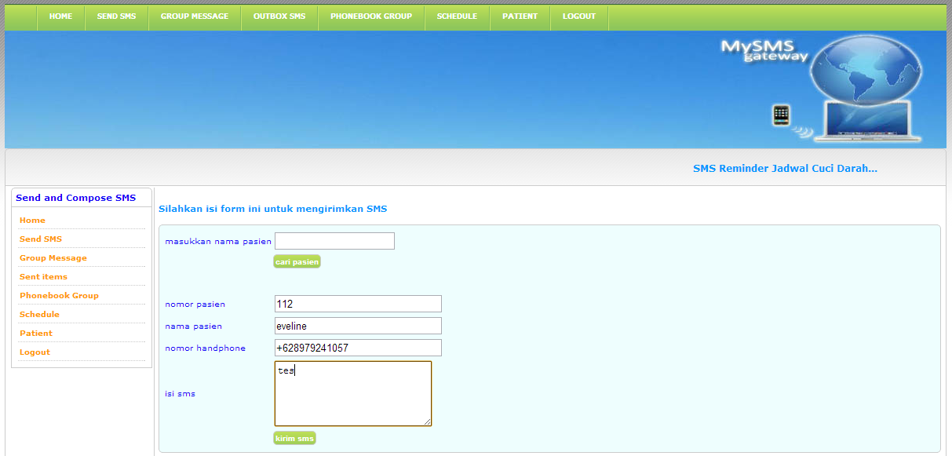
Gambar 3 Halaman Send SMS
- Halaman Group Message
Halaman Group Messageseperti pada Gambar 4adalah halaman yang digunakan untuk mengirim pesan secara broadcast dan bersifat remind. Setiap pesan yang dikirim dari Group Message akan dikirim ke semua nomor handphone dimana pemiliknya harus melakukan cuci darah di keesokan harinya. Adapun isi SMS bersifat remind yaitu mengingatkan jadwal cuci darah.
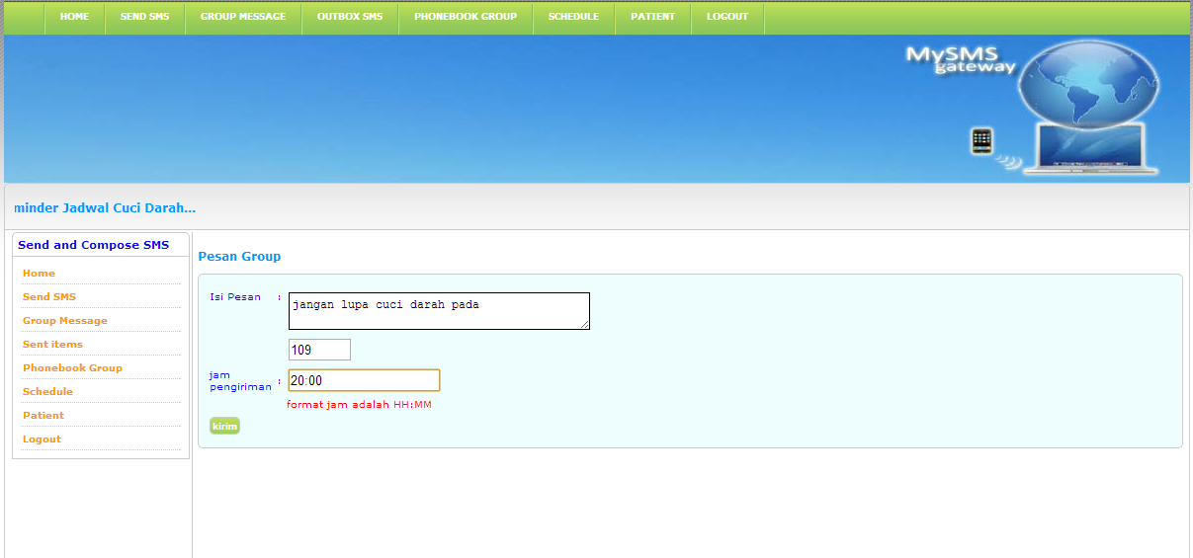
Gambar 4 Halaman Group Message
- Halaman Schedule
Halaman Schedule berisi daftar jadwal pasien, seperti dapat dilihat pada Gambar 5. Halaman ini dikoneksikan dengan halaman Phone Group untuk melihat daftar pasien per sesi. Pada halaman Schedule, admindapat menambah, menghapus, dan mengubah jadwal cuci darah.
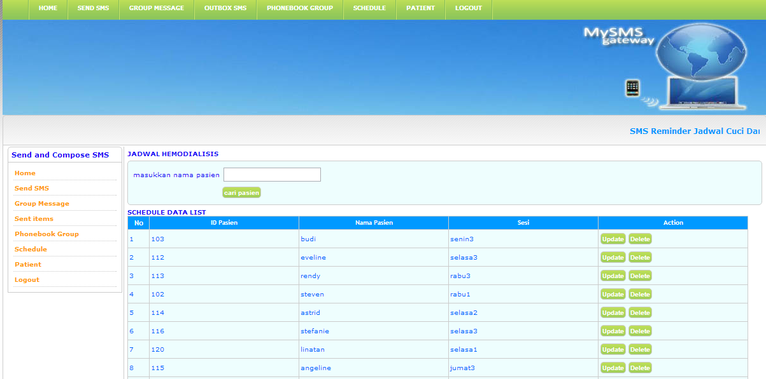
Gambar 5 Halaman Schedule
Setiap pesan yang dikirimkan oleh administrator baik secara manual hanya kepada salah satu pasien maupun secara broadcast, dapat diterima oleh handphone pasien, tanpa tergantung pada jenis provider ataupun jenis handphone.

PENGUJIAN
Pengujian terhadap sistem ini dilakukan baik terhadap administrator maupun pasien.Setelah diberi kesempatan untuk masuk ke dalam sistem, maka berikut adalah hasil pengujian melalui pembagian kuisioner yang dibagikan kepada seluruh responden.
- Hasil pengujian bagi Administrator.
Ada enam pernyataan seputar tingkat efisiensi dan efektifitas aplikasi. Dari jawaban yang diberikan, dapat disimpulkan bahwa administrator merasa bahwa aplikasi remainder dan penjadwalan ini dapat membantu pihak Rumah sakit untuk menangani penjadwalan penggunaan mesin hemodialisa yang tersedia agar dapat melayani semaksimal mungkin pasien yang ada.
Keberadaan menu untuk melihat status SMS reminder yang dikirimkan baik secara manual maupun broadcast, juga membuat administrator lebih mudah memantau serta memastikan bahwa pesan yang dikirimkan akan diterima oleh pasien. Sehingga dapat membuat Rumah Sakit memberikan layanan yang terbaik bagi pasien.
Aplikasi ini juga dapat diterapkan pada Rumah Sakit yang telah memiliki database pasien, serta relatif mudah dan praktis untuk digunakan. Jawaban yang terkumpul menunjukkan mayoritas administrator setuju untuk menggunakan aplikasi (sekitar 50%) dan hanya sedikit yang merasa tidak setuju untuk menggunakan aplikasi (dibawah 5%).
- Hasil pengujian terhadap pasien
Terdapat lima pernyataan tentang manfaat serta kepuasan pasien terhadap aplikasi. Mayoritas pasien setuju (30%-60%) bahwa aplikasi ini dapat membantu mereka dalam memgingat jadwal mereka untuk melakukan cuci darah. Pasien merasa lebih diperhatikan serta diberikan layanan yang lebih baik oleh Rumah Sakit. Hampir tidak ada pasien yang merasa bahwa aplikasi ini tidak dapat membantu mereka

SIMPULAN
Beberapa hal yang dapat disimpulkan dari sistem SMS remainder dan penjadwalan ini adalah :
- Aplikasi pada sistem ini cukup praktis dan mudah digunakan. Aplikasi ini mudah diterapkan pada Rumah Sakit yang telah memiliki database.
- Aplikasi ini bermanfaat bagi pasien dalam mengingat jadwal cuci darah, terutama bagi pasien yang memiliki kesibukan yang cukup banyak.
- Aplikasi ini cukup fleksibel karena tidak tergantung pada suatu merek dan jenis handphone tertentu, serta dapat menjangkau pasien dimanapun mereka berada selama masih berada dalam jangkauan sinyal.

SARAN
Berikut adalah beberapa saran terkait dengan hasil pengujian yang dapat digunakan untuk pengembangan sistem ke depannya :
- Aplikasi dan database di-hosting agar administrator dapat mengakses aplikasi dimana saja dan melalui apa saja.
- Sistem SMS reminder dan penjadwalan cuci darah dapat dibuat untuk dua arah, sehingga pasien dapat membalas SMS yang diterima atau mengirimkan SMS kepada administrator berkaitan dengan jadwal cuci darah.
- Sebaiknya ada mekanisme auto reply ketika SMS yang dikirim failed. Hal ini akan memudahkan administrator sehingga administrator tidak perlu mengirimkan SMS secara manual.

DAFTAR PUSTAKA
[1] Fransisca, Kristiana.“Waspadalah 24 Penyebab Ginjal Rusak”. Jakarta:Penerbit Cerdas Sehat, 2011.
[2] Muhammad, As’adi. “Serba-Serbi Gagal Ginjal”. Yogyakarta: Diva Press, 2012.
[3] Zakaria, Teddy Markus dan Setyawati, Ervina. “Aplikasi SMS untuk Meningkatkan Pelayanan Kepada Pasien di RS Immanuel Bandung”. Jurnal Sistem Informasi. Vol. 3 No. 1.Maret 2008.pp. 39-54.
[4] Indrianingsih, Yuliani. “Aplikasi Berbasis SMS untuk Memperoleh Informasi Kurs Valuta Asing”. Jurnal Sistem Informasi.Vol.4 No. 2. September 2009. pp. 141-149.
[5] Setiawan, Alexander., Tedjokusuma, Sukanto., Suwanto, Nathan Prima.“Perancangan dan Pembuatan Sistem Layanan SMS Untuk Biro Administrasi Akademik Universitas Kristen Petra”. Jurnal Informatika. Volume 7 No.1. Mei 2006. pp. 17-23.2009. pp. 17-23.
[6] Zacharia, Teddy Marcus dan Josef Widiadhi. “Aplikasi SMS untuk Berbagai Keperluan”.Bandung: Penerbit Informatika Bandung, 2006.
[7] Tarigan, Daud Edison. “Membangun SMS Gateway Berbasis Web dengan Codeigniter”.Yogyakarta: Lokomedia, 2012.

